1208 SPD评审意见

1. 系统管理--用户管理--新增用户时，选择科室增加搜索功能

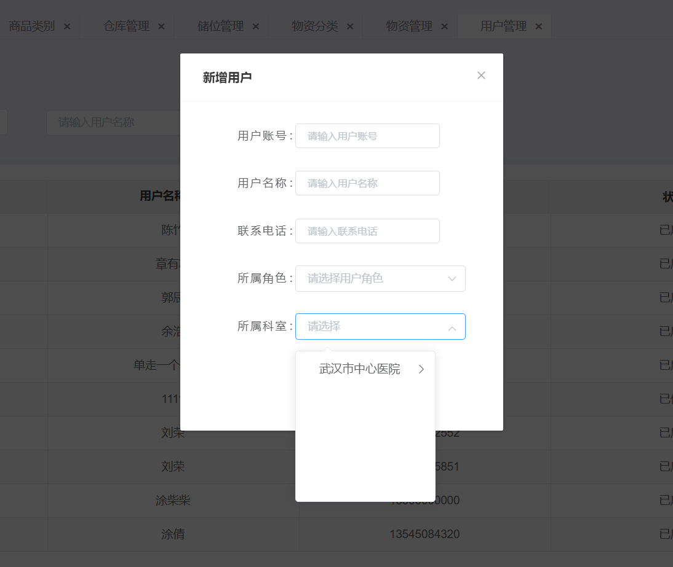

2、系统管理--登录管理--下线操作需要立即生效，即点击下线后，被下线的账号要立即下线。

4、所有详情页的图片预览加个下载功能。

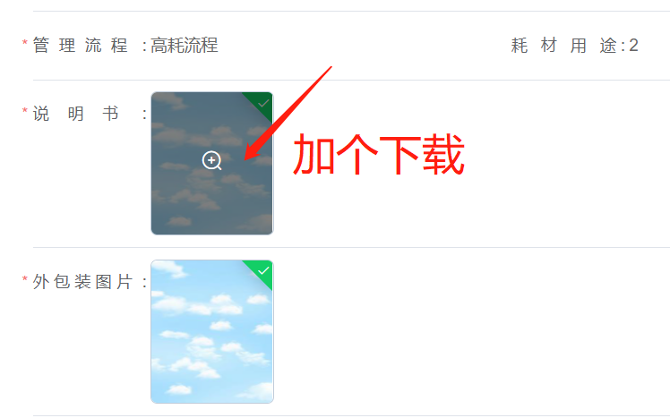

5、基础设置--商品类别（物资分类），修改上级节点时，可以选除自己以外的所有节点作为上级节点。

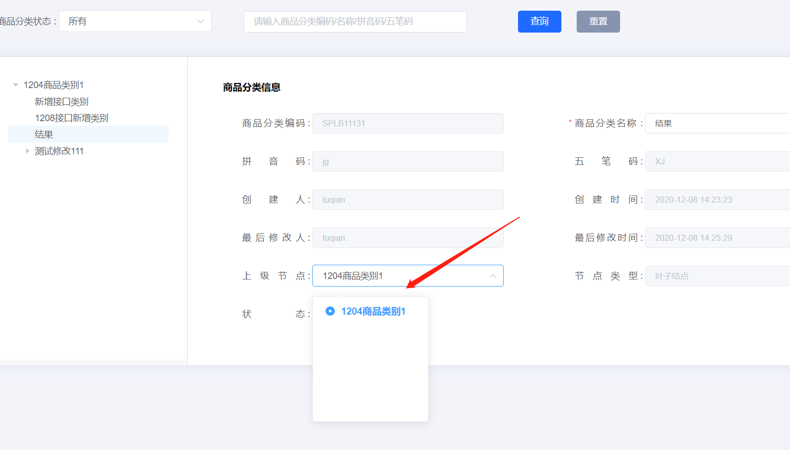

6、基础设置->商品类别；查询商品分类时，左侧依然显示整个树状结构，只是查询结果的显示做特殊标识，如改变底色或字体大小等。

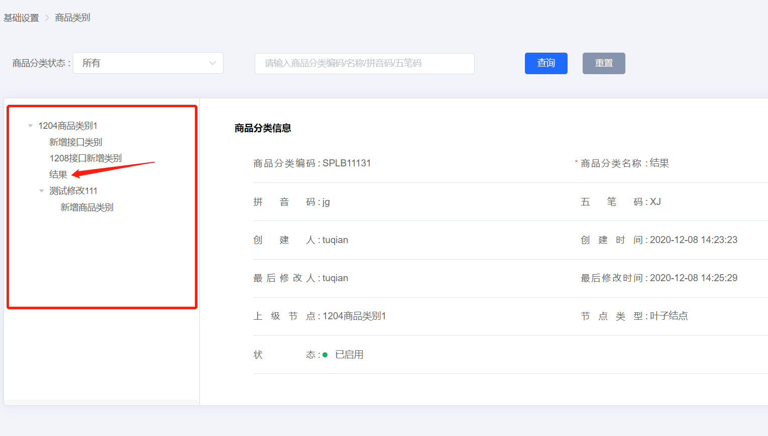

7、基础设置->仓库管理。增加一个新增一级仓库按钮，树状结构处只能新增二级仓库。

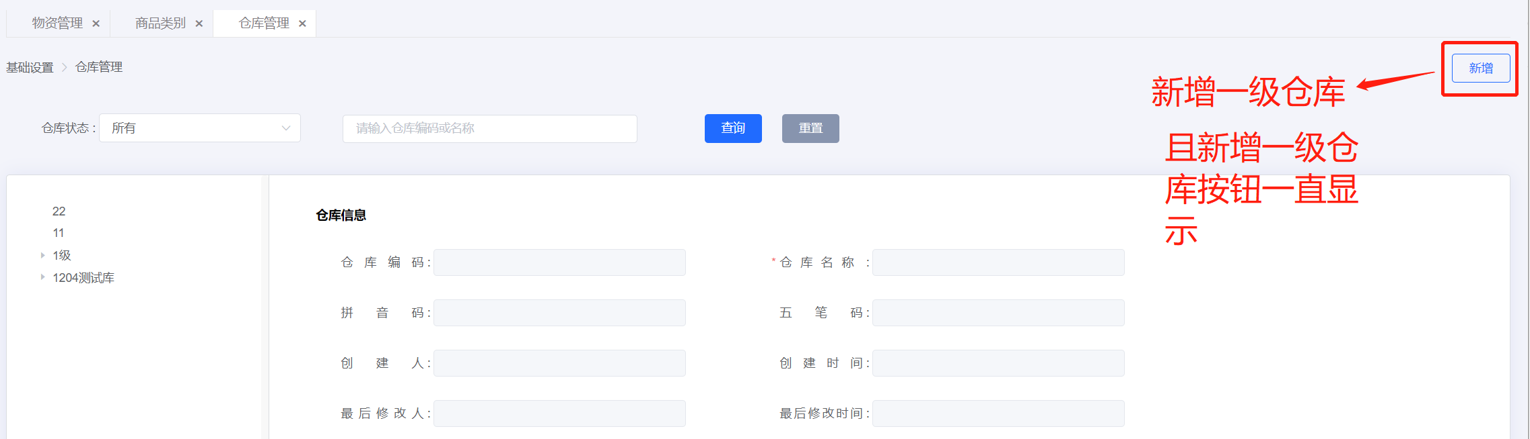

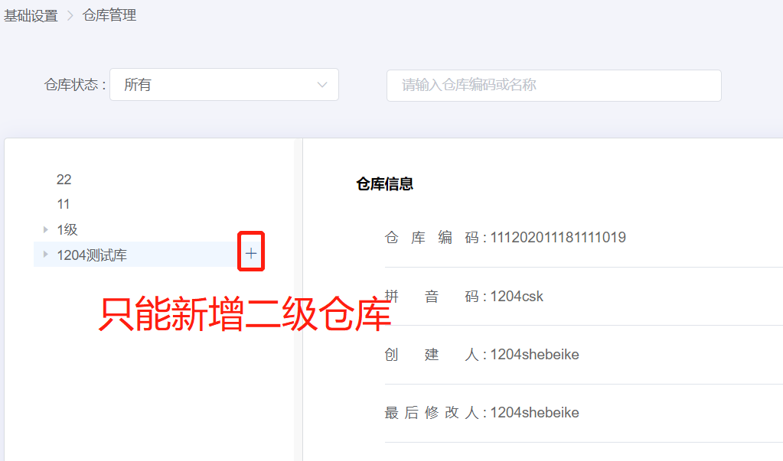

8、spd-首页-待办-拆分成分成三类（供应商，厂家，物资）

8、spd-首页-待办-列表栏加排序，可以按时间顺序或倒序。

9、首页-待办-物资审核做校验，管理流程和商品类别要必填之后才能审核通过。

10、散货计划申报--详情--选择物资视图模式中间加个分割线

11、散货计划审核--待审核详情--选择物资隐藏（不应该出现选择物资及其所在的行）。

12、srm-订单明细-待收货状态时，点击发货明细前填写的配送人和配送电话不要清空